Бензиновый двигатель
Руководство пользователя

1P61FA 1P65FA 1P61FE 1P65FE
1P68FA 1P70F 1P70FA 1P75F

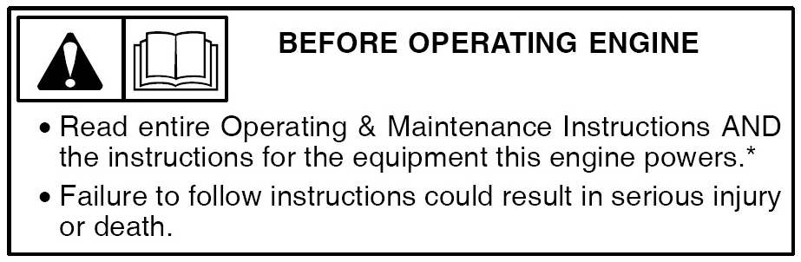

ПЕРЕД ИСПОЛЬЗОВАНИЕМ ДВИГАТЕЛЯ

Прочитайте всю инструкцию по эксплуатации, инструкции по техническому обслуживанию и инструкции для оборудования, на котором работает данный двигатель
Несоблюдение инструкций может привести к серьезным травмам или смерти.
РУКОВОДСТВО ПО ЭКСПЛУАТАЦИИ ＆ ОБСЛУЖИВАНИЮ СОДЕРЖИТ ИНФОРМАЦИЮ О БЕЗОПАСНОСТИ
информирует вас об опасностях, связанных с двигателями
информирует вас о риске получения травм, связанных с этими
опасностями
инструктирует, как избежать или снизить риск получения травмы.

Символ предупреждения об опасности ( ) используется для обозначения информации о безопасности, которая может привести к травме.

Сигнальное слово (ПРЕДУПРЕЖДЕНИЕ, ОПАСНОСТЬ или ОСТОРОЖНО) используется с символом предупреждения, чтобы указать вероятность и потенциальную серьезность травмы. Кроме того, символ опасности может использоваться для обозначения типа опасности.
ПРЕДУПРЕЖДЕНИЕ указывает на опасность, которая, если ее не предотвратить, приведет к смерти или серьезным травмам.

ОПАСНОСТЬ указывает на опасность, которая, если ее не избежать, может привести к смерти или серьезным травмам.

ВНИМАНИЕ указывает на опасность, которая, если ее не избежать, может привести к травмам легкой или средней тяжести.

При использовании без предупреждающего символа указывает на ситуацию, которая может привести к повреждению двигателя.

Выхлоп двигателя содержит химические вещества, которые могут вызывать рак, врожденные дефекты или другие нарушения репродуктивной функции.
ПРЕДУПРЕЖДЕНИЕ

ВНИМАНИЕ: Мы не знаем, на каком оборудовании будет работать этот двигатель. По этой причине вам следует внимательно прочитать и понять инструкцию по эксплуатации оборудования, на котором установлен ваш двигатель.

МЕЖДУНАРОДНЫЕ СИМВОЛЫ НА ДВИГАТЕЛЕ
ИЛИ В ЭТОМ РУКОВОДСТВЕ ВКЛЮЧАЮТ:

СИМВОЛЫ И ЗНАЧЕНИЯ ОПАСНОСТИ
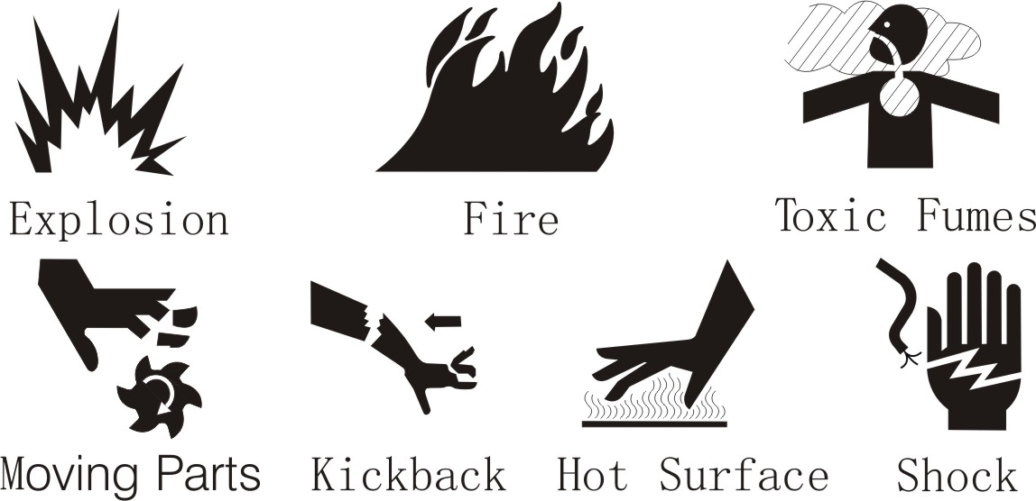
Пожар
Взрыв
Токсичные газы
Движущиеся части
Отдача
Горячая поверхность
Поражение током

СОДЕРЖАНИЕ

- БЕЗОПАСНОСТЬ ДВИГАТЕЛЯ 3
- РАСПОЛОЖЕНИЕ КОМПОНЕНТОВ И СРЕДСТВ УПРАВЛЕНИЯ 5
- СРЕДСТВА УПРАВЛЕНИЯ 7
- ТЕХНИЧЕСКОЕ ОБСЛУЖИВАНИЕ 10
- ХРАНЕНИЕ И ТРАНСПОРТИРОВКА 15
- ПОИСК И УСТРАНЕНИЕ НЕИСПРАВНОСТЕЙ 18
- ТЕХНИЧЕСКАЯ ИНФОРМАЦИЯ И ИНФОРМАЦИЯ ДЛЯ ПОЛЬЗОВАТЕЛЯ 19

8. Спецификации 20
- БЕЗОПАСНОСТЬ ПРИ РАБОТЕ С ДВИГАТЕЛЕМ

ВАЖНАЯ ИНФОРМАЦИЯ ПО БЕЗОПАСНОСТИ
Большинство аварийных ситуаций с двигателями может быть предотвращено, если следовать всем инструкциям в настоящем руководстве и на заводских табличках двигателя. Некоторые из наиболее общих угроз обсуждаются ниже, наряду с наилучшими методами защиты себя и других.
Обязанности владельца
- Двигатели спроектированы таким образом, чтобы обеспечить безопасную и надежную службу при условии эксплуатации в соответствии с инструкциями. Перед началом работы с двигателем прочтите и поймите инструкции, изложенные в настоящем руководстве. Невыполнение этого требования может привести к травме или повреждению оборудования.
- Пользователь должен знать, как быстро остановить двигатель, и понимать работу всех органов управления. Запрещено эксплуатировать двигатель без получения надлежащих инструкций.
- Не позволяйте детям запускать двигатель. Следите за тем, чтобы дети и домашние животные не входили в зону эксплуатации.


Бензин и его пары чрезвычайно огнеопасны и взрывоопасны. Пожар или взрыв могут привести к серьезным ожогам или смерти.
ПРИ ЗАПРАВКЕ ТОПЛИВОМ
- Заглушите двигатель и дайте двигателю остыть не менее 2 минут, прежде чем снимать крышку топливного бака.
- Заправляйте топливный бак на улице или в хорошо проветриваемом помещении.
- Не переполняйте топливный бак. Заполните бак примерно на 1-1/2 дюйма ниже верхней части горловины, чтобы учесть расширение топлива.
- Храните бензин вдали от искр, открытого огня, сигнальных ламп, тепла и других источников возгорания.
- Регулярно проверяйте топливопроводы, бак, крышку и фитинги на наличие трещин или утечек. Замените, если необходимо.
ПРИ ПУСКЕ ДВИГАТЕЛЯ
- Убедитесь, что свечи зажигания, глушитель, крышка топливного бака и воздухоочиститель находятся на месте.
- Не заводите двигатель со снятой свечой зажигания.
- В случае разлива топлива, дождитесь его испарения, прежде чем запускать двигатель.
- Если двигатель заливает, установите дроссель в положение OPEN/RUN (ОТКРЫТО/ЗАПУСК), переведите дроссель в положение FAST/БЫСТРО и проверните, пока двигатель не запустится.
ПРИ ЭКСПЛУАТАЦИИ ОБОРУДОВАНИЯ
- Не наклоняйте двигатель или оборудование под углом, из-за которого может пролиться бензин.
- Не дросселируйте карбюратор, чтобы остановить двигатель.
ПРИ ТРАНСПОРТИРОВКЕ ОБОРУДОВАНИЯ
- Транспортируйте двигатель с ПУСТЫМ топливным баком или с топливным клапаном, переключенным в положение OFF.
ПРИ ХРАНЕНИИ БЕНЗИНА ИЛИ ОБОРУДОВАНИЯ С ТОПЛИВОМ В БАКЕ
- Храните вдали от печей, духовок, водонагревателей или других приборов, оснащенных запальник или другой источник возгорания, потому что они могут воспламенить пары бензина.
Взрыв
Пожар
ПРЕДУПРЕЖДЕНИЕ
Пожар  Взрыв | ПРЕДУПРЕЖДЕНИЕ
Запуск двигателя создает искрение.
Искрение может воспламенить близлежащие горючие газы.Это может привести к взрыву и пожару.
- Не запускайте двигатель, если в зоне имеется утечка природного газа, .
- Не используйте пусковые жидкости под давлением, так как пары легко воспламеняются.

  Отдача | ПРЕДУПРЕЖДЕНИЕ
 | Быстрое втягивание шнура стартера (отдача) будет тянуть руку и кисть к двигателю быстрее, чем вы можете отпустить.Это может привести к переломам, трещинам, ушибам или растяжениям.
- Для запуска двигателя медленно потяните шнур, пока не почувствуете сопротивление, затем быстро дерните.
- Перед запуском двигателя снимите все внешнее оборудование/нагрузки с двигателя.
- Компоненты оборудования с прямым соединением, среди прочего, например, лопасти, рабочие колеса, шкивы, звездочки и т.д., должны быть надежно закреплены.

  Токсичные газы | ПРЕДУПРЕЖДЕНИЕ
 | Двигатели выделяют окись углерода, ядовитый газ без запаха и цвета.Это может привести к переломам, трещинам, ушибам или растяжениям.
- Двигатель следует запускать и эксплуатировать на открытом воздухе.
- Запрещается запускать и эксплуатировать двигатель в закрытом помещении, даже если двери или окна открыты.

  Движущиеся  части | ПРЕДУПРЕЖДЕНИЕ
Вращающиеся части могут касаться или захватывать руки, ноги, волосы, одежду или аксессуары.
Это может привести к травматической ампутации или сильному разрыву.
- Эксплуатируйте оборудование с установленной защитой.
- Держите руки и ноги подальше от вращающихся частей.
- Подвяжите длинные волосы и снимите украшения.
- Не надевайте свободную одежду, висящие шнурки или предметы, которые могут быть захвачены.

  Горячая  поверхность  Пожар | ПРЕДУПРЕЖДЕНИЕ
Работающие двигатели выделяют тепло. Детали двигателя, особенно глушитель, становятся очень горячими.
Прикосновение к ним может привести к сильным термическим ожогам.
Также может загореться горючий мусор, такой как листья, трава, кустарник и т. д.
- Прежде чем прикасаться, дайте глушителю, цилиндру двигателя и оребрению остыть.
- Удалите скопившиеся горючие вещества из зоны глушителя и зоны цилиндра.

  Пожар  Движущиеся  части  Поражение током | ПРЕДУПРЕЖДЕНИЕ
Непреднамеренное искрение может привести к пожару или поражению электрическим током.

Непреднамеренный запуск может привести к захватыванию, травматической ампутации или разрыву.
ПЕРЕД ВЫПОЛНЕНИЕМ РЕГУЛИРОВКИ ИЛИ РЕМОНТА
- Отсоедините провод свечи зажигания и держите его вдали от свечи зажигания.
- Отсоедините отрицательную клемму аккумулятора (только двигатели с электрическим запуском).
ПРИ ИСПЫТАНИИ НА НАЛИЧИЕ ИСКРЫ
- Используйте одобренный тестер свечей зажигания.
- Не проверяйте наличие искры при снятой свече зажигания.

- РАСПОЛОЖЕНИЕ КОМПОНЕНТОВ И СРЕДСТВ УПРАВЛЕНИЯ
КРЫШКА ТОПЛИВНОГО БАКА
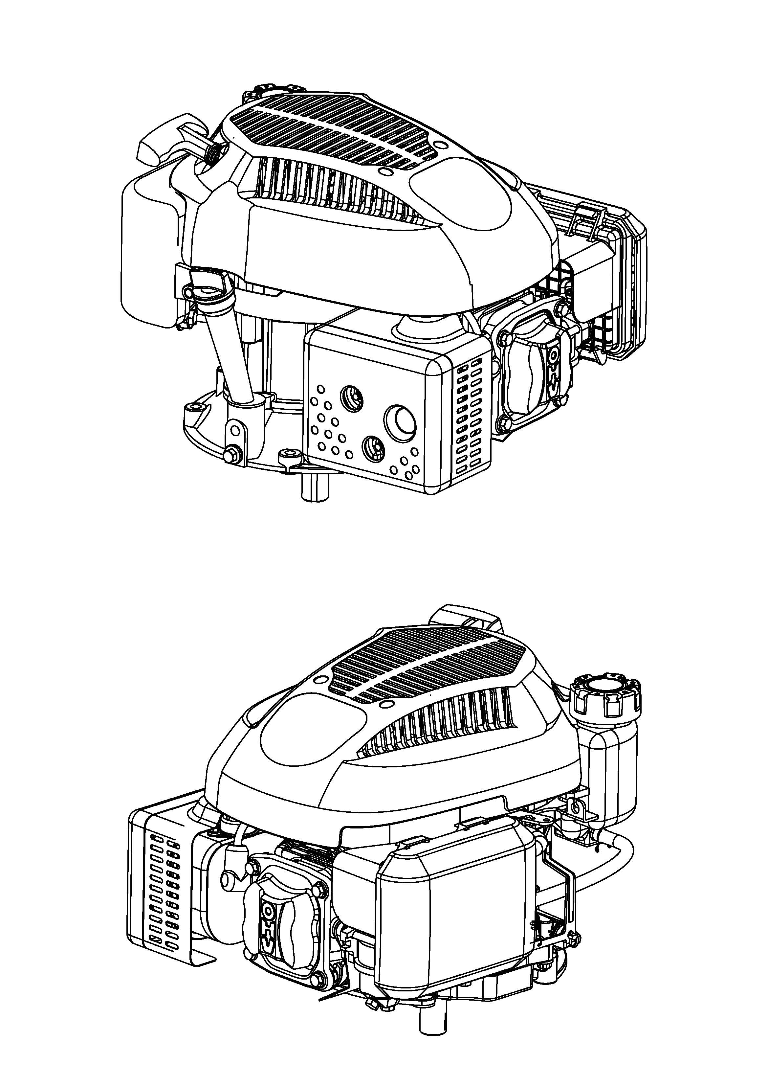
РУЧКА СТАРТЕРА
ГЛУШИТЕЛЬ
КРЫШКА МАСЛОЗАПРОВОЧНОЙ ГОРЛОВИНЫ
ЩУП

СВЕЧА ЗАЖИГАНИЯ

ТОПЛИВНЫЙ БАК

ВОЗДУХООЧИСТИТЕЛЬ
КАРБЮРАТОР

1P61FA、1P65FA、1P68FA、1P70F、1P70FA

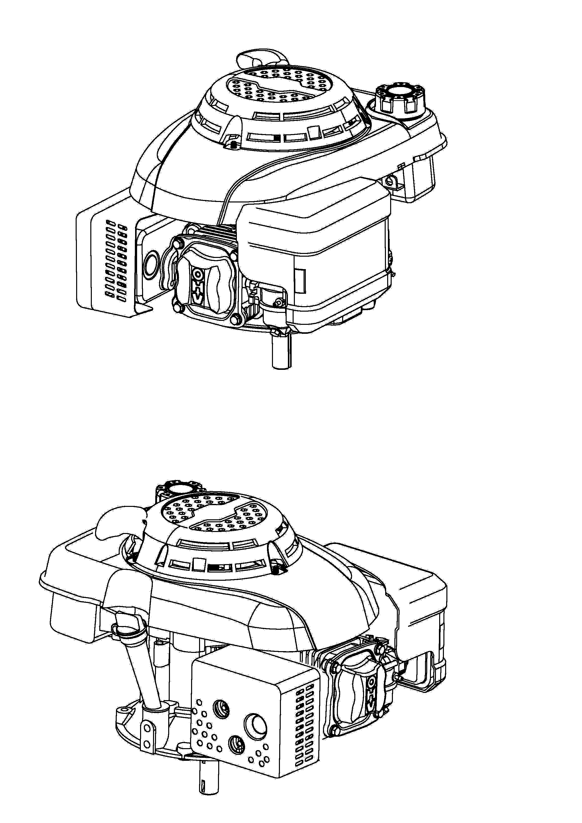
ТОПЛИВНЫЙ БАК
ГЛУШИТЕЛЬ
РУЧКА СТАРТЕРА
КРЫШКА МАСЛЯНОЙ ГОРЛОВИНЫ
ЩУП
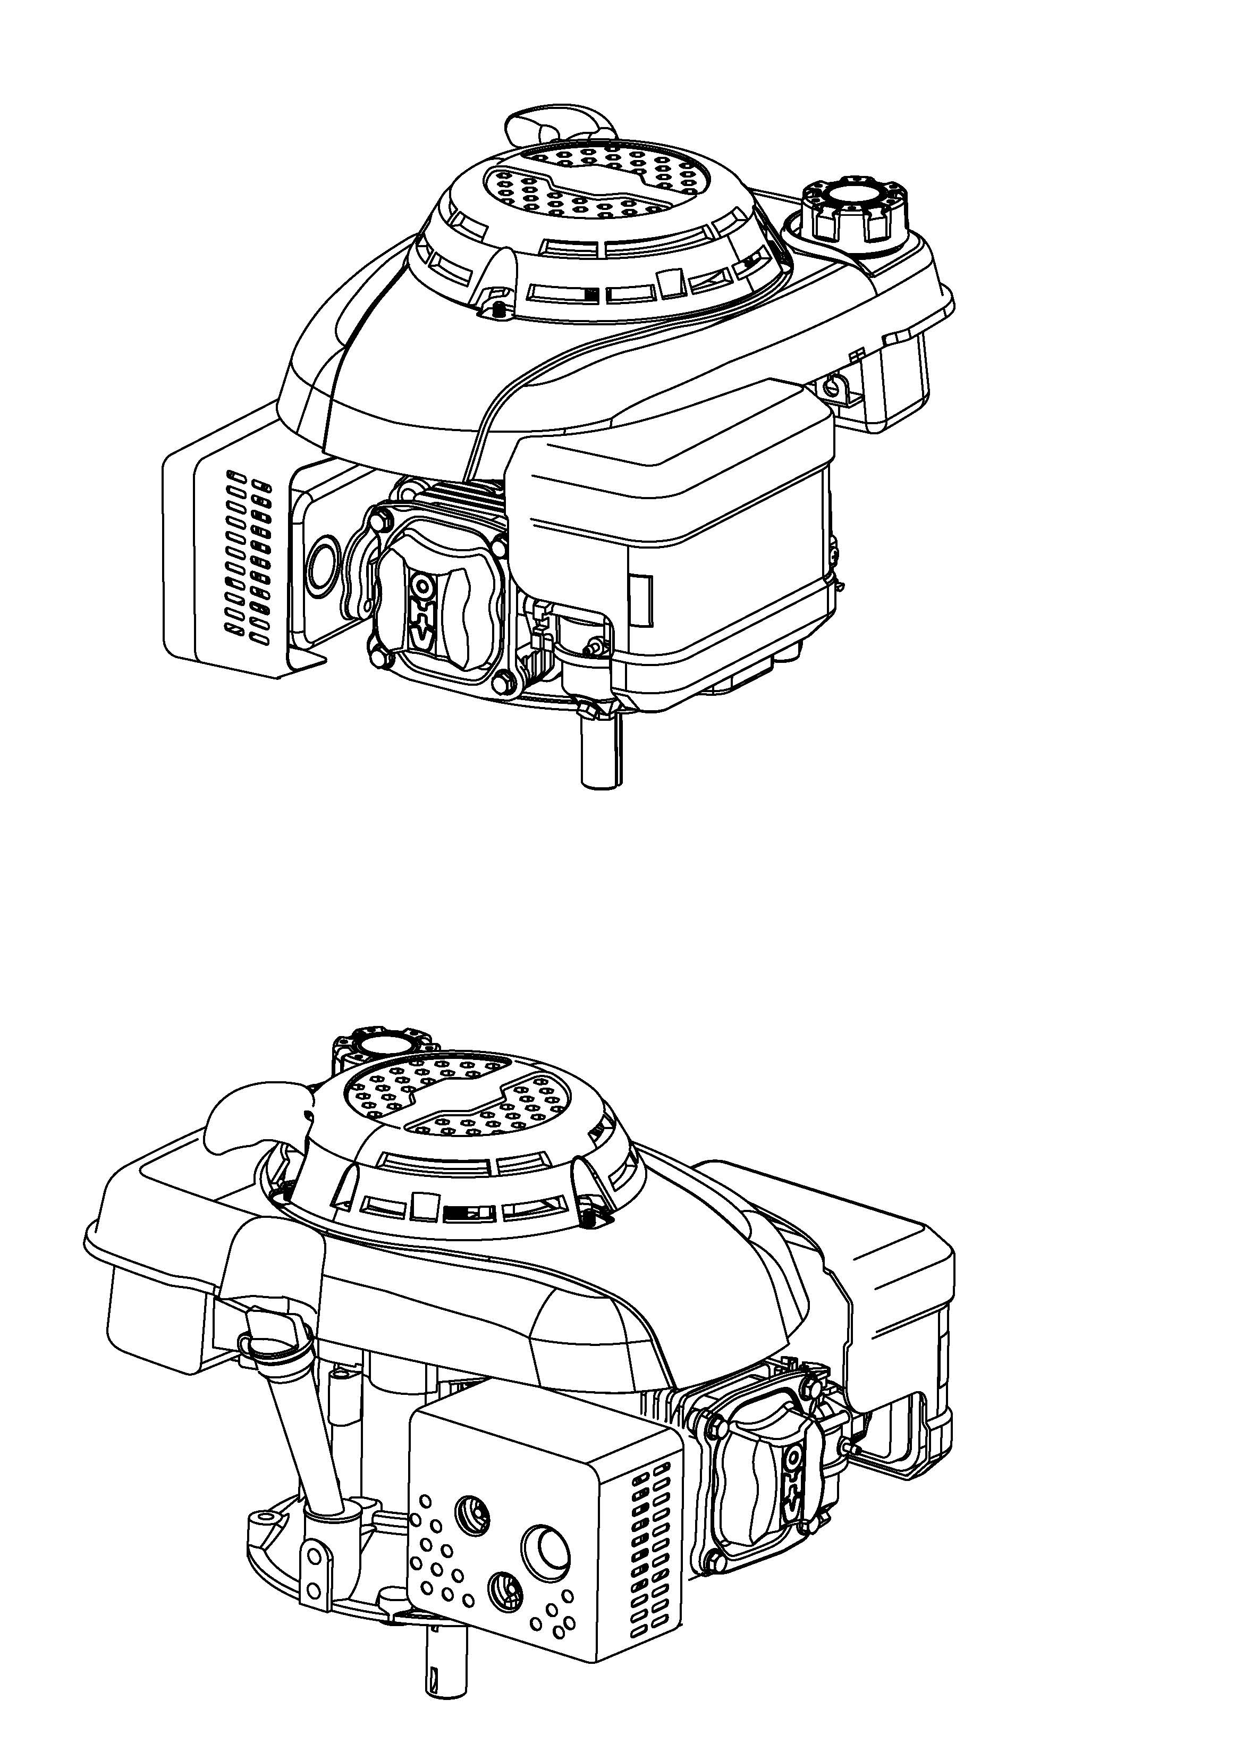
СВЕЧА ЗАЖИГАНИЯ
ВОЗДУХООЧИСТИТЕЛЬ
КРЫШКА ТОПЛИВНОГО БАКА

КАРБЮРАТОР

1P61FA、1P65FA

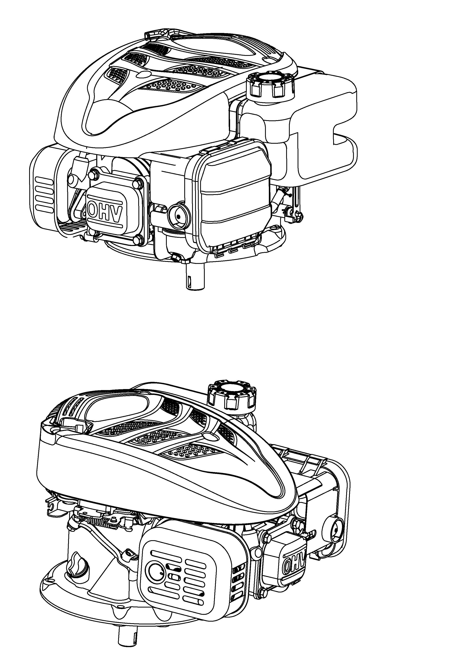
РУЧКА СТАРТЕРА
ТОПЛИВНЫЙ БАК
КАРБЮРАТОР
ВОЗДУХООЧИСТИТЕЛЬ
СВЕЧА ЗАЖИГАНИЯ
КРЫШКА МАСЛЯНОЙ ГОРЛОВИНЫ
ЩУП
КРЫШКА ТОПЛИВНОГО БАКА
ГЛУШИТЕЛЬ

1P61FE、1P65FE

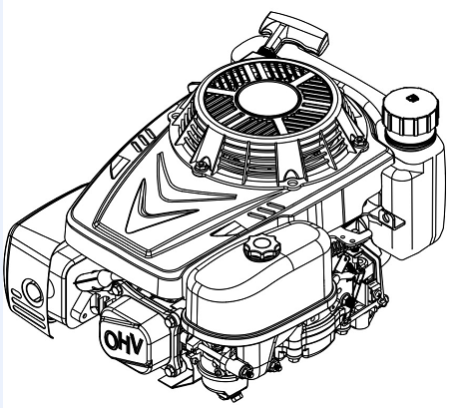
Ручка стартера
ТОПЛИВНЫЙ БАК

ВОЗДУХООЧИСТИТЕЛЬ

СВЕЧА ЗАЖИГАНИЯ

КАРБЮРАТОР

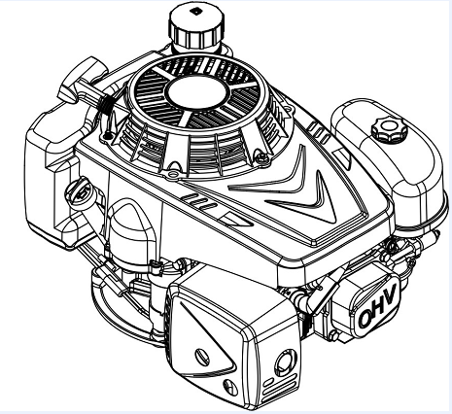
КРЫШКА ТОПЛИВНОГО БАКА

КРЫШКА МАСЛЯНОЙ ГОРЛОВИНЫ
ЩУП

ГЛУШИТЕЛЬ

1P75F
- ОРГАНЫ УПРАВЛЕНИЯ

  - МАШИННОЕ МАСЛО

РЕКОМЕНДАЦИИ ПО МАШИННОМУ МАСЛУ
Масло является основным фактором, влияющим на производительность и срок службы. Используйте 4-х тактное автомобильное масло с моющими присадками.
Для общего использования рекомендуется масло марки SAE 10W-30. Когда средняя температура в вашем районе находится в пределах рекомендуемого диапазона, можно использовать масла с другими значениями вязкости, показанными в таблице.
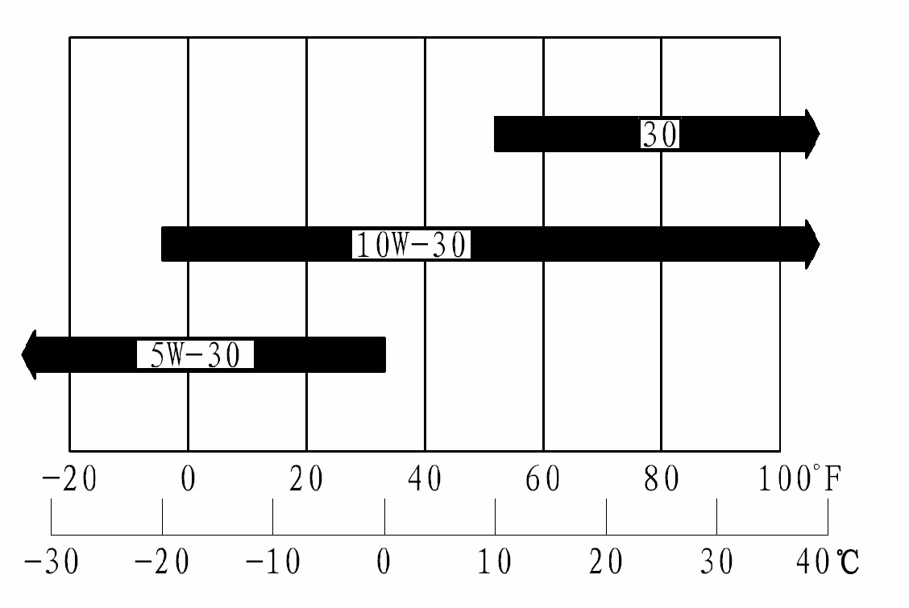
Класс вязкости SAE

ТЕМПЕРАТУРА ОКРУЖАЮЩЕЙ СРЕДЫ
Вязкость масла SAE и классификация обслуживания указаны на этикетке API на масляном контейнере. Мы рекомендуем использовать масло API SERVICE категории SE или SF.

ВНИМАНИЕ: Этот двигатель поставляется с завода без масла. Перед запуском двигателя проверьте уровень масла. Если вы запустите двигатель без масла, он будет безвозвратно поврежден и гарантия будет аннулирована.
- Уровень масла в двигателе следует проверять при остановленном двигателе и в горизонтальном положении.
- Снимите крышку маслоналивного отверстия/ щуп и протрите его.
- Вставьте крышку/щуп маслозаправочного отверстия в горловину маслозаливной горловины, как показано на рисунке, но не завинчивайте его, затем выньте, чтобы проверить уровень масла.
- Если уровень масла находится ниже нижней отметки на щупе, долейте рекомендованное масло до верхней отметки. Не переполняйте
- Установите на место крышку маслозаправочного отверстия/щуп.
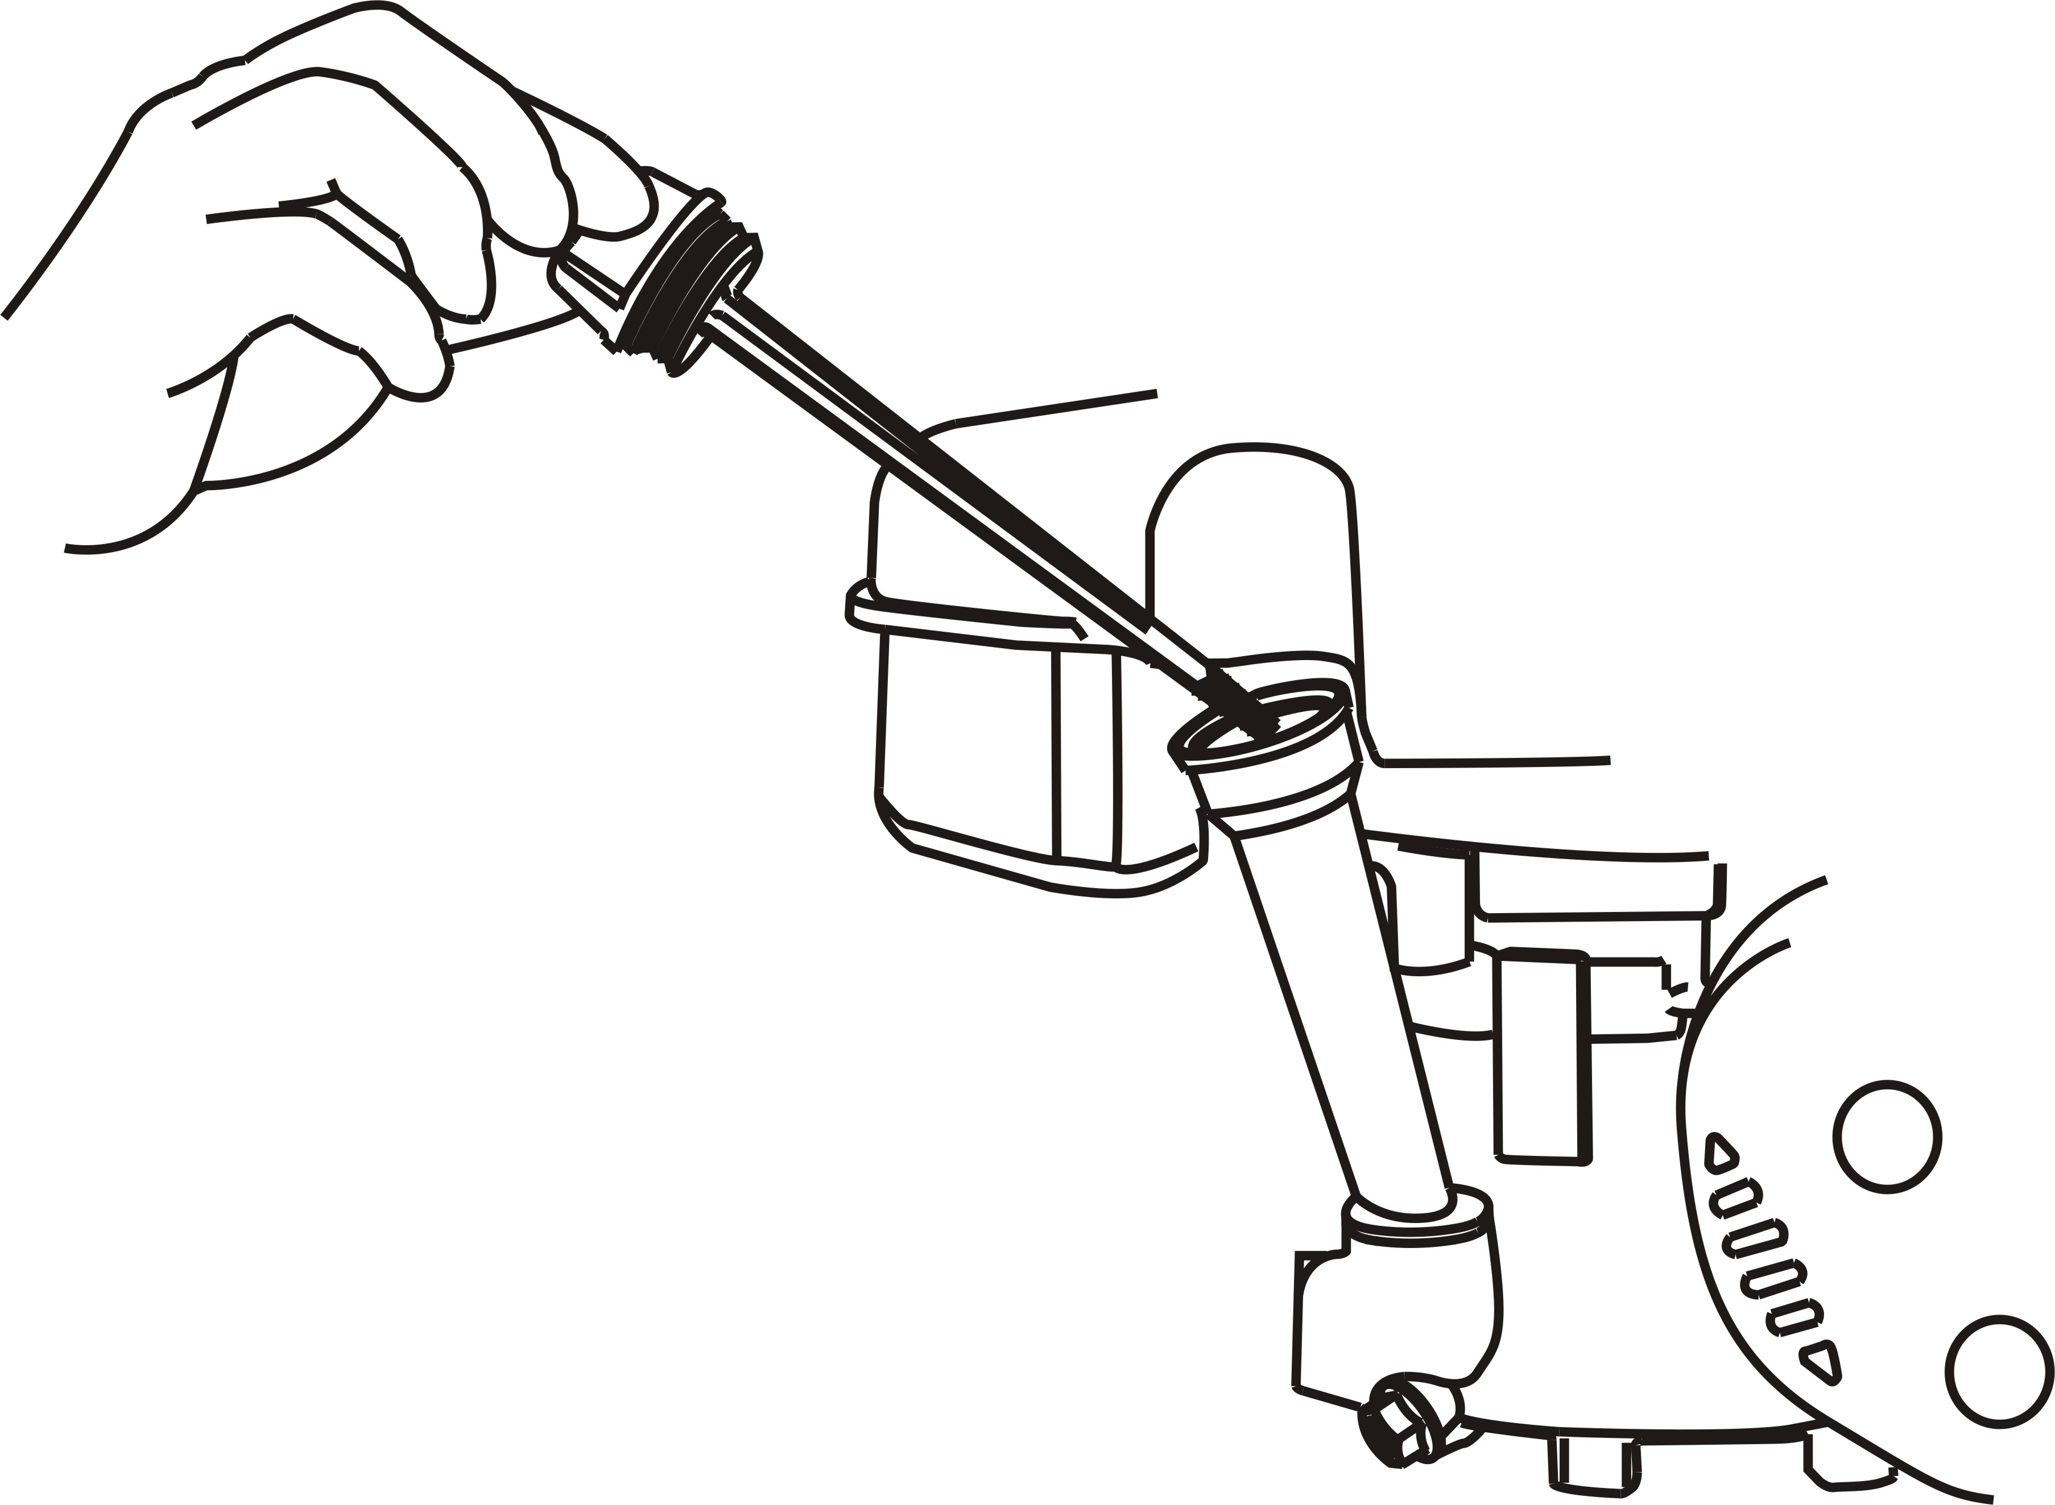

КРЫШКА МАСЛОЗАПРАВОЧНОЙ ГОРЛОВИНЫ/ЩУП
ВЕРХНИЙ ПРЕДЕЛ
НИЖНИЙ ПРЕДЕЛ

1P61FA、1P65FA、1P68FA、1P70F、1P70FA、1P75F
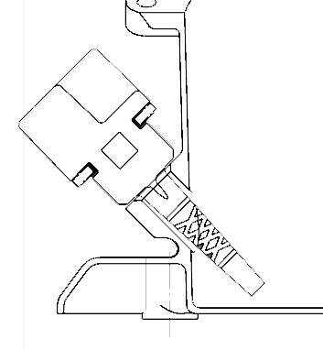
КРЫШКА МАСЛОЗАПРАВОЧНОЙ ГОРЛОВИНЫ/ЩУП

ВЕРХ

НИЖНИЙ

1P61FE、1P65FE
Емкости моторного масла: 1P61FA、1P65FA : 0,55 л (0,146 галлона США, 0,119 брит. галлона)
1P61FE、1P65FE 、1P75F: 0,5 л (0,133 галлона США, 0,108 брит. галлон)
1P68FA、1P70F、1P70FA : 0,60 л (0,16 галлона США, 0,13 брит. галлон)
ВНИМАНИЕ:
Не переполняйте. Переполнение маслом может привести к:
Дымлению, затрудненному запуску, засорению свечи зажигания или пропитке маслом воздушного фильтра.
Отработанное масло следует отправить в специальную мусорную корзину для утилизации.
  - ТОПЛИВО
РЕКОМЕНДАЦИИ ПО ТОПЛИВУ
Используйте чистый, свежий, неэтилированный бензин с минимальным октановым числом 85.
- Эти двигатели сертифицированы для работы на неэтилированном бензине. Неэтилированный бензин производит меньше нагара на двигателе и свечах зажигания и продлевает срок службы выхлопной системы.
- Никогда не используйте несвежий или загрязненный бензин или смесь масла/бензина. Избегайте попадания грязи или воды в топливный бак.
- Иногда при работе с большими нагрузками можно услышать легкий стук «детонация» или «стук двигателя» (металлический стук). Это не повод для беспокойства.
- Если детонация или стук двигателя происходят при постоянной частоте вращения двигателя, при нормальной нагрузке, замените марки бензина. Если детонация или стук двигателя не устранены, обратитесь к авторизованному сервисному дилеру.
Емкость топливного бака:
1P61FA、1P65FA、1P68FA、1P70F、1P70FA: 1 л (0,267 галлона США, 0,222 брит. галлон)
1P75F: 1,4л (0,374 галлона США, 0,310 брит. галлон)
1P61FE、1P65FE: 0,9 л (0,24 галлона США, 0,2 брит. галлона)

Не используйте пусковые жидкости под давлением.
Пары легковоспламеняемы.
ПРЕДУПРЕЖДЕНИЕ

ОПАСНОСТЬ! Бензин и его пары чрезвычайно огнеопасны и взрывоопасны.

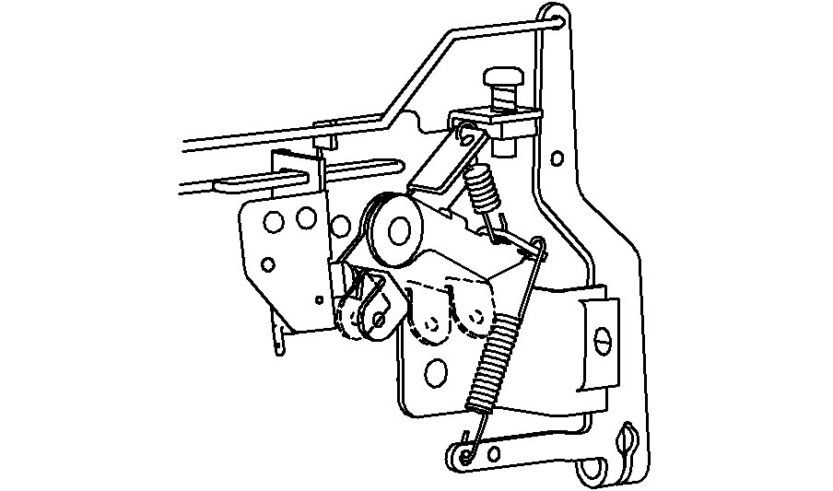
- ЗАПУСК ДВИГАТЕЛЯ
ОСТАНОВ ХОЛОСТОЙ БЫСТРЫЙ ТОЛЧКОВЫЙ

3.3.1 Рычаг управления
- ДЛЯ ЗАПУСКА ХОЛОДНОГО ДВИГАТЕЛЯ: Переместите рычаг управления в положение дросселирования.
- ДЛЯ ЗАПУСКА ТЕПЛОГО ДВИГАТЕЛЯ: Не используйте дроссель, когда двигатель теплый. Сдвиньте рычаг управления немного дальше положения холостого хода.
- МОДЕЛИ С ТОРМОЗОМ МАХОВИКА: Переместите рычаг тормоза маховика (расположен на оборудовании), чтобы отпустить тормоз маховика.

3.3.2 Запуск двигателя

- Возьмитесь за веревочную ручку. Потяните медленно, пока не почувствуете сопротивление, затем резко дерните, чтобы запустить двигатель и избежать отдачи.
- Если для запуска двигателя использовалась заслонка, как только двигатель прогреется достаточно для плавной работы без использования заслонки переведите заслонку в быстрое (или высокое) положение.
- МОДЕЛИ ТОРМОЗА МАХОВИКА: Продолжайте удерживать рычаг тормоза маховика (находится на оборудовании). Если отпустить рычаг тормоза маховика, двигатель остановится.
- Установите рычаг управления на желаемую частоту вращения двигателя. Для обеспечения максимальной производительности двигателя рекомендуется эксплуатировать двигатель с заслонкой в положении FAST/БЫСТРО (или высоко).

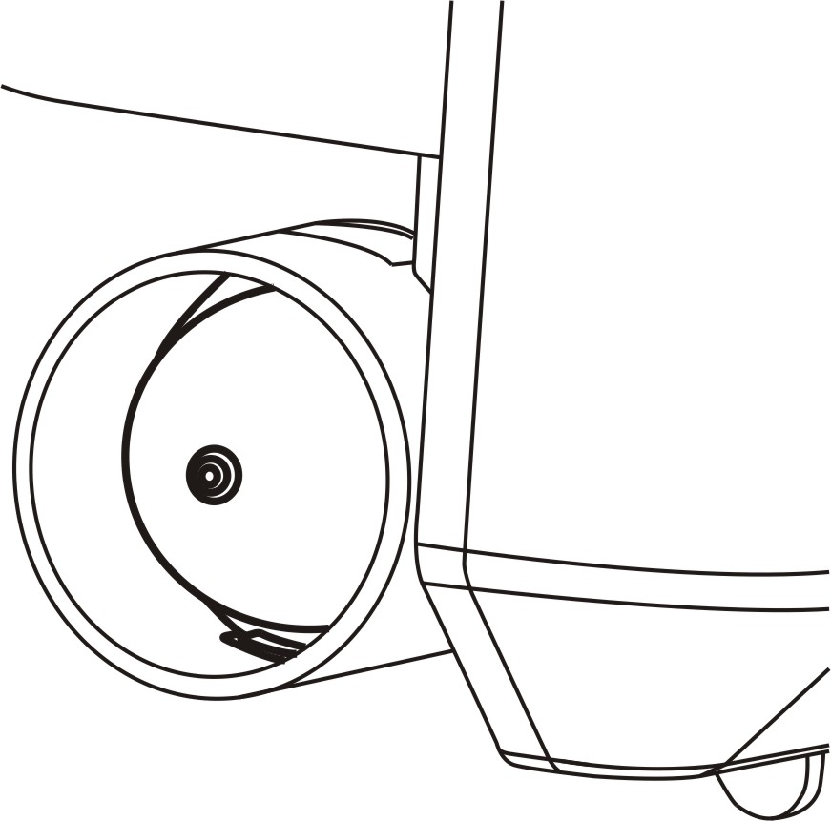
ВОЗДУШНОЕ ФИЛЬТР
НАСОС

При использовании карбюратора с воздушным насоса ， из-за отсутствия дроссельной заслонки, нажмите от одного до трех раз на AIR PUMP/ВОЗДУШНЫЙ НАСОС в соответствии с направлением стрелки при холодном запуске, затем запустите его.

ВНИМАНИЕ: Перед запуском тщательно проверьте, достаточно ли масла.
ОПАСНОСТЬ: Быстрое втягивание шнура стартера (отдача) будет тянуть руку и кисть к двигателю быстрее, чем вы можете отпустить.
Вращающиеся части могут касаться или захватывать руки, ноги, волосы, одежду или аксессуары.
Работающие двигатели выделяют тепло. Детали двигателя, особенно глушитель, становятся очень горячими.
Прикосновение к ним может привести к сильным термическим ожогам.

- ОСТАНОВКА ДВИГАТЕЛЯ

- Переместите рычаг управления в медленное (IDLE/Холостой ход) положение.
- Переместите рычаг управления в положение остановка.
- МОДЕЛИ С ТОРМОЗОМ МАХОВИКА: Отпустите рычаг тормоза маховика (расположен на оборудовании), чтобы остановить двигатель.
- Поверните топливный клапан в положение OFF/ВЫКЛ, если вы не собираетесь вскоре запускать двигатель.

- ТЕХНИЧЕСКОЕ ОБСЛУЖИВАНИЕ

ВАЖНОСТЬ ТЕХНИЧЕСКОГО ОБСЛУЖИВАНИЯ
Для безопасной, экономичной и бесперебойной работы необходимо хорошее техническое обслуживание. Это также поможет уменьшить загрязнение воздуха.

Неправильное техническое обслуживание этого двигателя или невозможность устранить проблему перед эксплуатацией может привести к неисправности, которое может повлечь серьезное ранее или даже смерть.
Всегда следуйте рекомендациям и графикам проверки и технического обслуживания, приведенным в данном руководстве пользователя.
ПРЕДУПРЕЖДЕНИЕ

БЕЗОПАСНОСТЬ ТЕХНИЧЕСКОГО ОБСЛУЖИВАНИЯ
Регулярное техническое обслуживание позволит повысить производительность и продлить срок службы двигателя.

Несоблюдение инструкций по техническому обслуживанию и мер предосторожности может привести к серьезным травмам или смерти.
Всегда следуйте процедурам и мерам предосторожности, указанным в руководстве пользователя.
ПРЕДУПРЕЖДЕНИЕ

Меры безопасности
- Прежде чем начинать техническое обслуживание или ремонт, убедитесь, что двигатель заглушен. Это устранит несколько потенциальных опасностей:
  - Отравление угарным газом от двигателя.
Убедитесь, что при работе двигателя имеется достаточная вентиляция.
  - Ожоги от горячих частей.
Дайте двигателю и выхлопной системе остыть, прежде чем прикасаться к ним.
  - Травма от движущихся частей.
Не запускайте двигатель, пока не убедитесь, что приняли все необходимые меры безопасности.
- Перед началом работы прочитайте инструкции и убедитесь, что у вас есть необходимые инструменты и навыки.

- Чтобы уменьшить вероятность пожара или взрыва, будьте осторожны при работе с бензином. Для очистки деталей используйте только негорючий растворитель, а не бензин. Не курите вблизи с топливом, а также защитите его от искр и пламени.

Для обеспечения наилучшего качества и надежности при ремонте и замене используйте только новые, оригинальные запчасти или их аналоги.

ГРАФИК ТЕХНИЧЕСКОГО ОБСЛУЖИВАНИЯ
☆ Заменяйте бумажный элемент фильтра только определенным типом.
- меняйте моторное масло каждые 25 часов при использовании под большой нагрузкой или при высоких температурах окружающей среды.
ПЕРИОД РЕГУЛЯРНОГО ОБСЛУЖИВАНИЯ  Выполняется в каждом указанном  месячном интервале или интервале рабочих часов, в зависимости от того, что наступит раньше. |  | Перед каждым использованием | Первый месяц или 5 часов | Каждые 3 месяца или 25 часов | Каждые 6 месяцев или 50 часов | Каждый год или  100 часов
ЭЛЕМЕНТ
Машинное масло | Проверьте уровень | ○
Машинное масло | Замена |  | ○ |  | ○ (1)
Воздухоочиститель | Проверить | ○
Воздухоочиститель | Очистить |  |  | ○ (2)
Воздухоочиститель | Заменить |  |  |  |  | ○☆
Свеча зажигания | Проверить-  Очистить |  |  |  | ○
Свеча зажигания | Заменить |  |  |  |  | ○
Колодка тормоза маховика | Проверить |  |  |  | ○
Искрогаситель  (дополнительные части) | Очистить |  |  |  | ○
Скорость холостого хода | Проверить-Отрегулировать |  |  |  |  | ○ (3)
Клапанный зазор | Проверить-Отрегулировать |  |  |  |  | ○ (3)
Камера сгорания | на чистоту | Через каждые 100 часов (3)
Топливопровод | Проверить | Каждые 2 года (при необходимости заменить) (3)
- чистите чаще в пыльных условиях или при наличии присутствующего в воздухе мусора. Заменить части воздухочистителя, если они очень грязные.
- Если у вас нет подходящих инструментов и вы не обладаете навыками механика, эти части должны обслуживаться вашим сервисным дилером. Процедуры обслуживания смотрите в руководстве.
Несоблюдение этого графика технического обслуживания может привести к не гарантийным неисправностям.

ВНИМАНИЕ: Отработанное масло является опасным отходом. Утилизируйте использованное масло надлежащим образом. Не выбрасывать вместе с бытовыми отходами. Мы рекомендуем вам отвозить отработанное масло в запечатанном контейнере в местный центр утилизации или на сервисную станцию ​​для утилизации.

ЗАМЕНА МАСЛА В ДВИГАТЕЛЕ
Слейте отработанное масло, когда двигатель еще теплый. Теплое масло стекает быстро и полностью.

- Поместите подходящую емкость под двигателем для сбора отработанного масла, а затем снимите крышку заливной горловины/щуп, сливной болт и уплотнительную шайбу.
- Дайте отработанному маслу полностью стечь, а затем снова установите сливной болт и уплотнительную шайбу и надежно затяните.
- Когда двигатель находится в горизонтальном положении, долейте рекомендованное масло до верхней отметки на щупе.
- Установите на место крышку маслозаправочного отверстия/щуп.

Работа двигателя при низком уровне масла может привести к его повреждению.
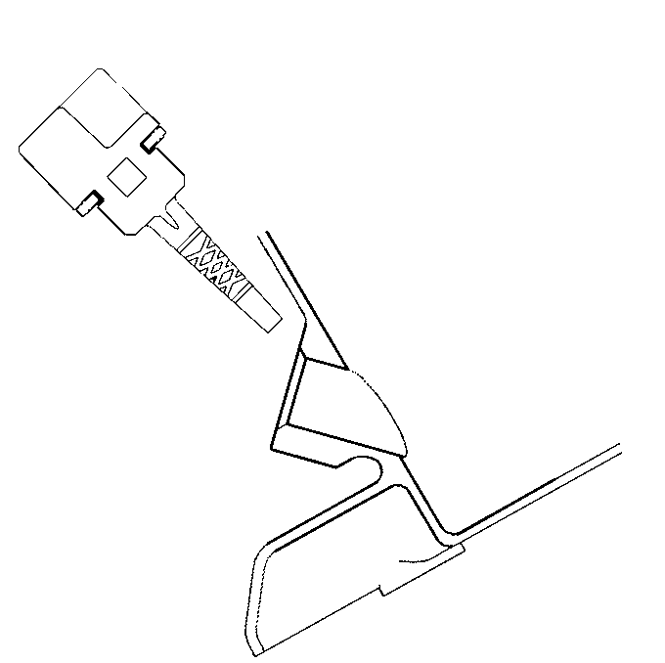
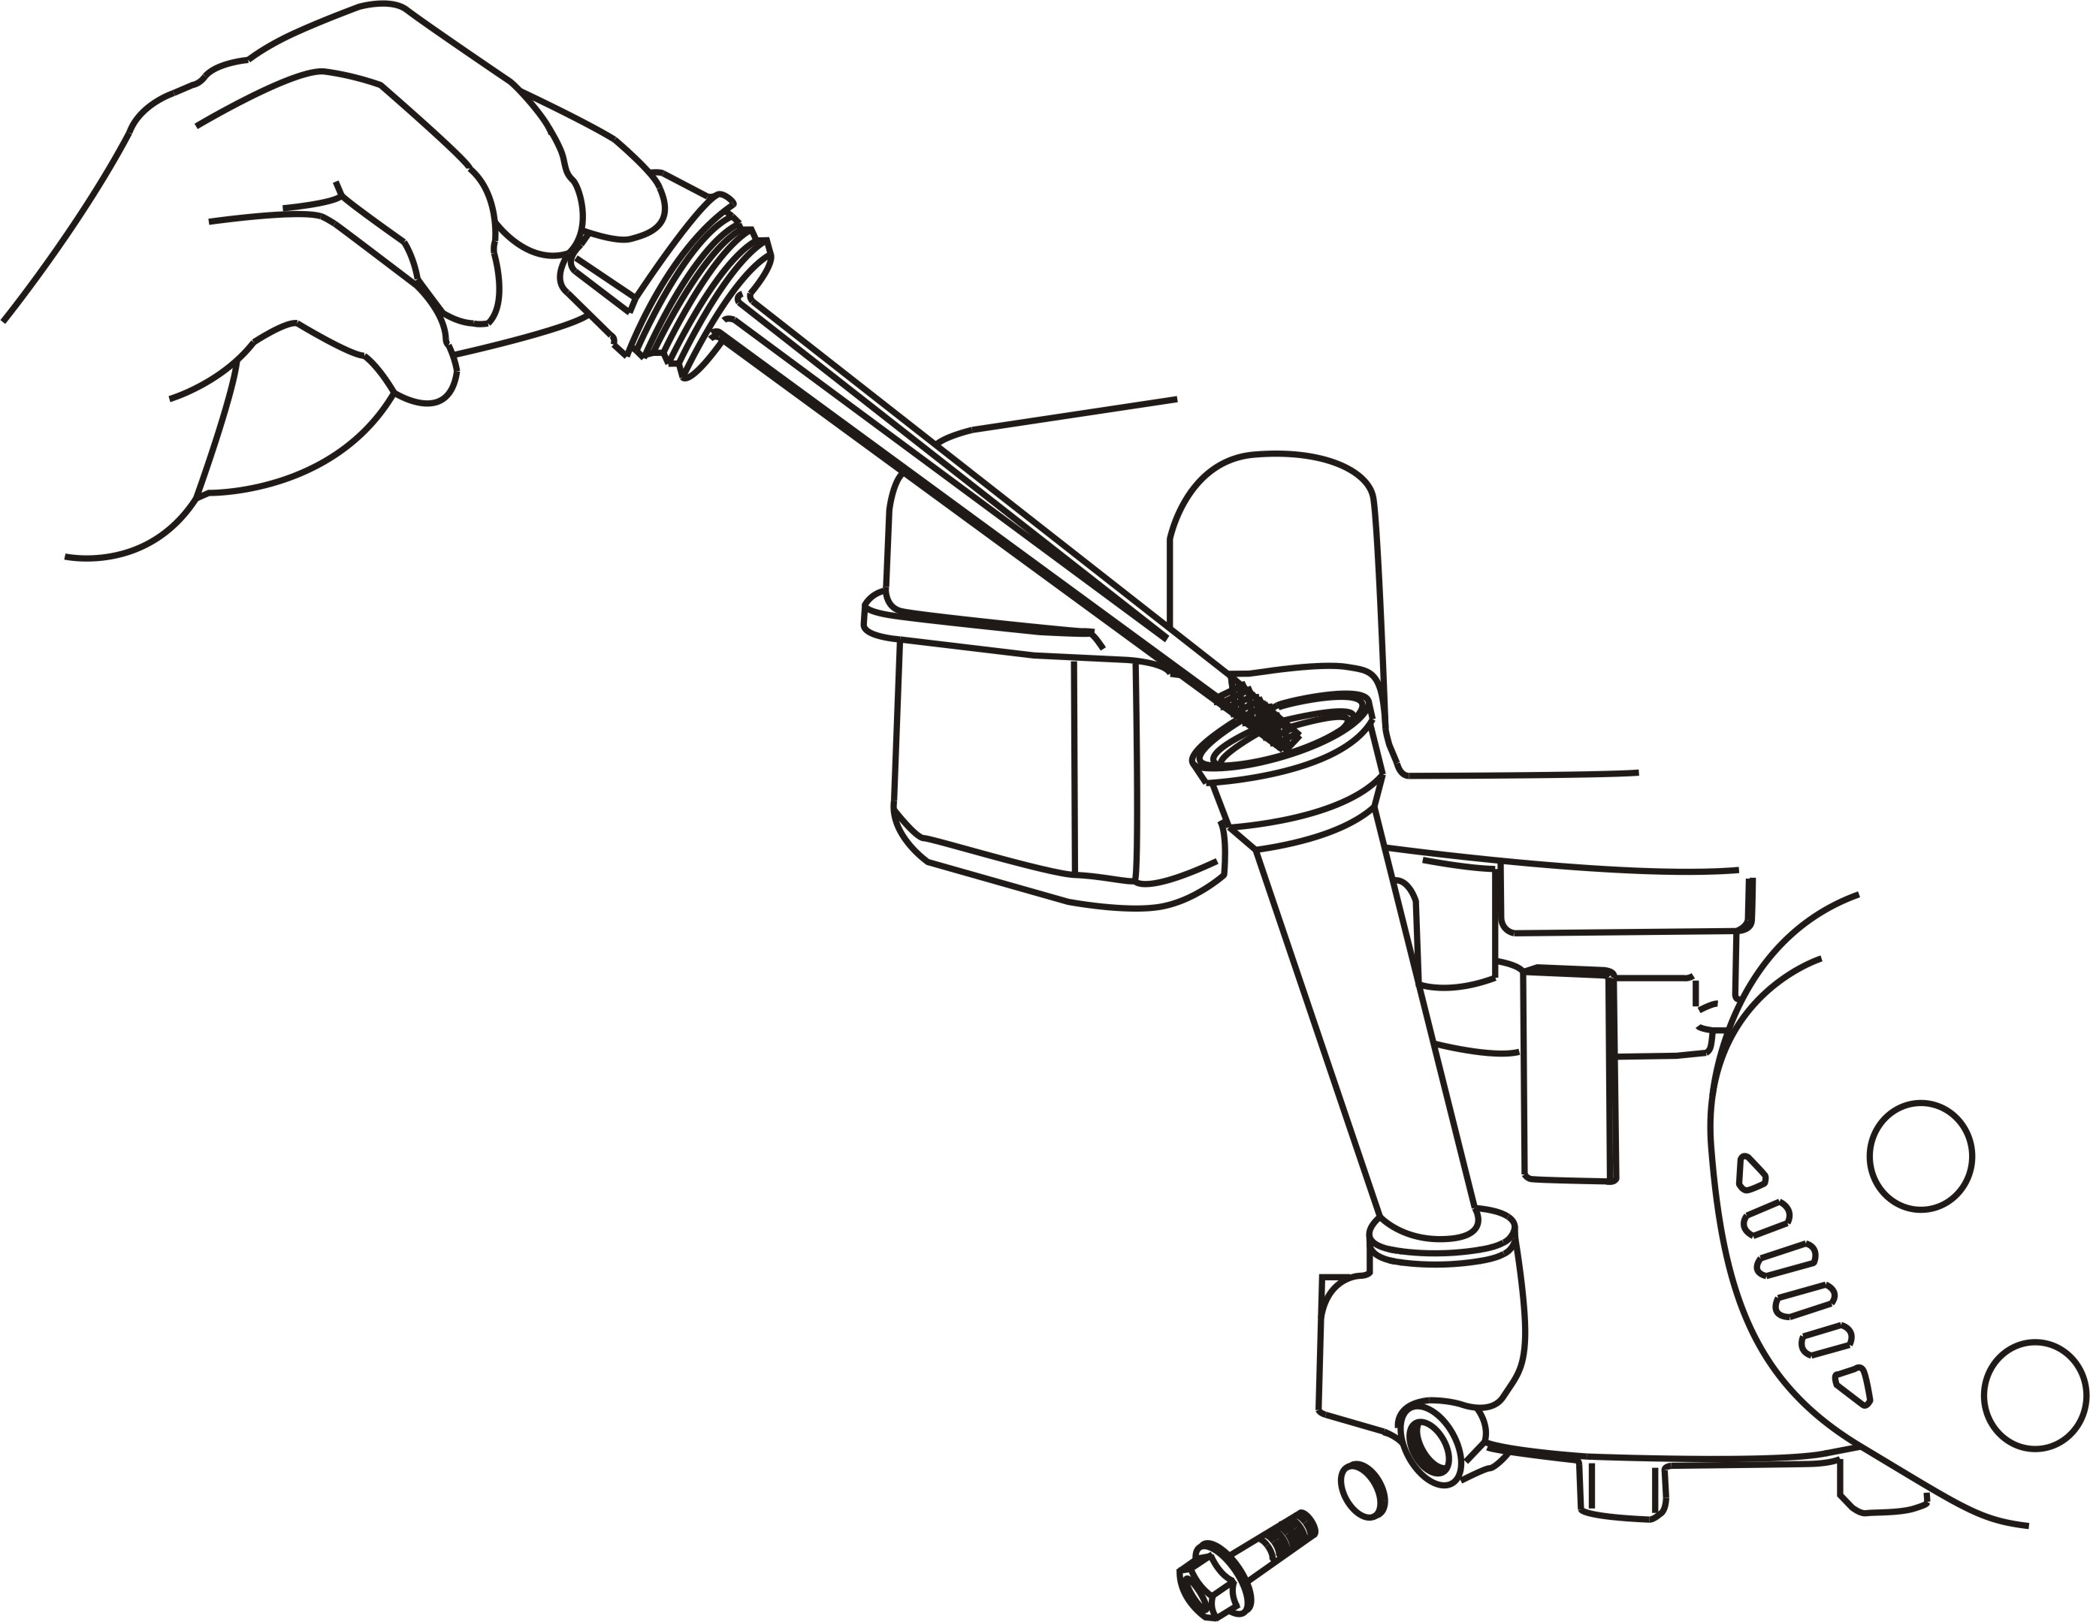
КРЫШКА МАСЛЕННОЙ ГОРЛОВИНЫ/ЩУП
КРЫШКА МАСЛОЗАПРАВОЧНОЙ
ГОРЛОВИНЫ/ЩУП
УПЛОТНИТЕЛЬНАЯ ШАЙБА
СЛИВНОЙ БОЛТ
1P61FA、1P65FA、1P68FA、1P70F、1P70FA、1P75F 1P61FE、1P65FE

ЗАПРАВКА ТОПЛИВОМ
При заглушенном двигателе снимите крышку топливного бака и проверьте уровень топлива. Заполните бак, если уровень топлива низкий.
Заправляйтесь в хорошо проветриваемом помещении. Если двигатель работал, дайте ему остыть. Заправляйтесь осторожно, чтобы не пролить топливо. Не заливайте бензин выше заплечика топливного фильтра. После заправки надежно затяните крышку топливного бака.
Никогда не заправляйте двигатель внутри здания, где пары бензина могут достичь пламени или искр. Держите бензин подальше от барбекю, электрических приборов, электроинструментов и т. д.
Разлитое топливо - это не только опасность пожара, но и ущерб окружающей среде. Вытрите разливы немедленно.

ВНИМАНИЕ: Топливо может повредить краску и пластик. Будьте осторожны, чтобы не пролить топливо при заполнении топливного бака. Ущерб, вызванный пролитым топливом, не покрывается гарантией.

ВОЗДУХООЧИСТИТЕЛЬ

Снимите крышку воздушного фильтра и осмотрите фильтр. Очистите или замените грязные фильтрующие элементы. Всегда заменяйте поврежденные фильтрующие элементы. При наличии воздушного фильтра в масляной ванне также проверьте уровень масла.

ВНИМАНИЕ: Загрязненный воздушный фильтр будет ограничивать поток воздуха к карбюратору, снижая производительность двигателя.
Если вы эксплуатируете двигатель в очень пыльных местах, очищайте воздушный фильтр чаще, чем указано в ГРАФИКЕ ОБСЛУЖИВАНИЯ.

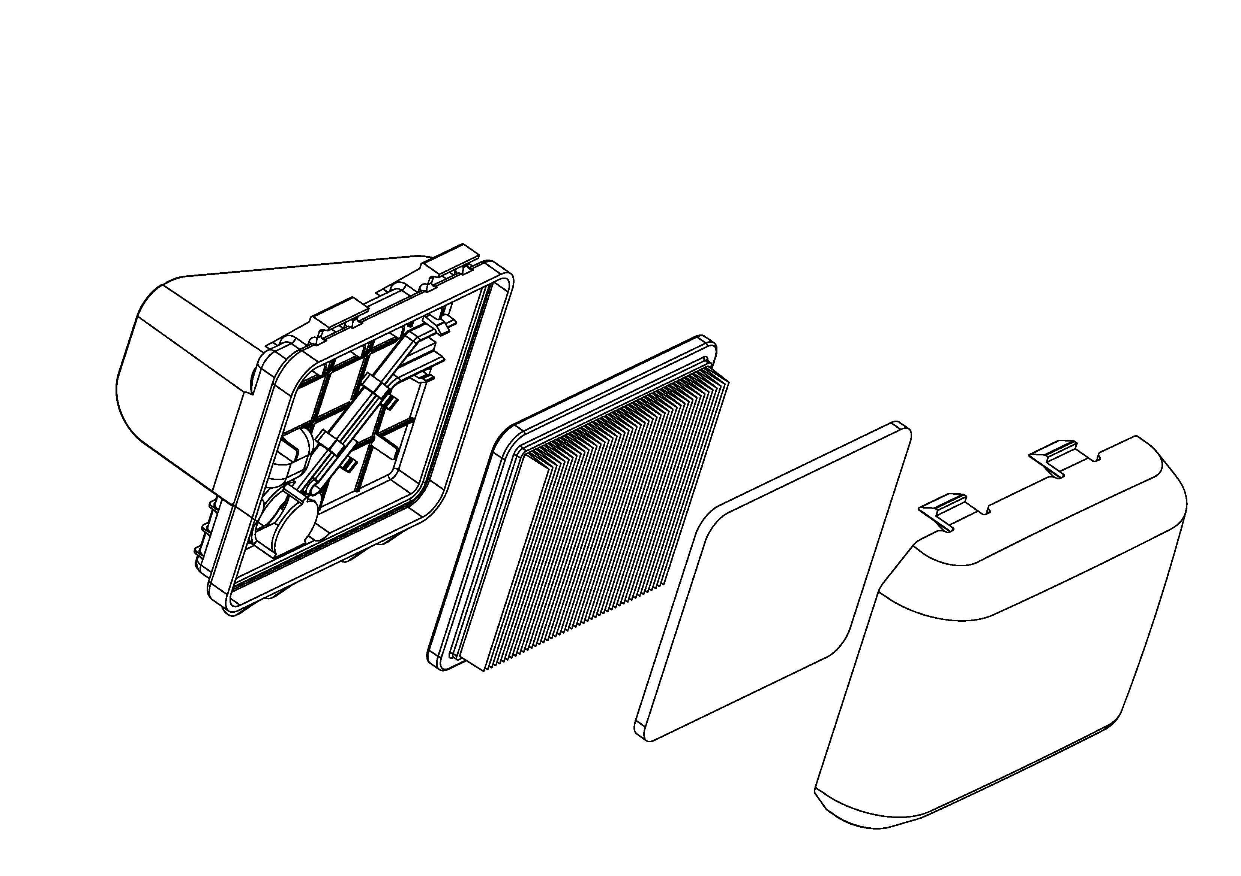
КРЫШКА ВОЗДУХООЧИСТИТЕЛЯ
ФИЛЬТР
КОРПУС ВОЗДУХООЧИСТИТЕЛЯ
ЗАЩЕЛКИ
ФИЛЬТР НАРУЖНЫЙ

ОСМОТР
  - Нажмите на защелки на крышке воздушного фильтра или открутите гайки и снимите крышку.
  - Проверьте фильтр, чтобы убедиться, что он чистый и в хорошем состоянии.
Очистка
  - Постучите фильтром несколько раз по твердой поверхности, чтобы удалить грязь или продуйте сжатым воздухом (давление не более 30 фунтов на кв. дюйм [207 кПа, 2,1 кг/см²]) через фильтр с чистой стороны, обращенной к двигателю. Никогда не пытайтесь счистить грязь щеткой. Чистка щеткой втрет грязь в волокна.
  - Постучите фильтром несколько раз по твердой поверхности, чтобы удалить грязь. Очистите. Если внешний фильтр очень загрязнен, замените внешний фильтр.
  - Удалите грязь с корпуса воздушного фильтра при этом накройте его влажной тряпкой. Будьте осторожны, чтобы грязь не попала в воздуховод, ведущий к карбюратору.

ВНИМАНИЕ: Эксплуатация двигателя без воздушного фильтра или с поврежденным воздушным фильтром позволит грязи проникать в двигатель, вызывая быстрый износ двигателя. Ограниченная гарантия Дистрибьютора на этот тип повреждения не распространяется.
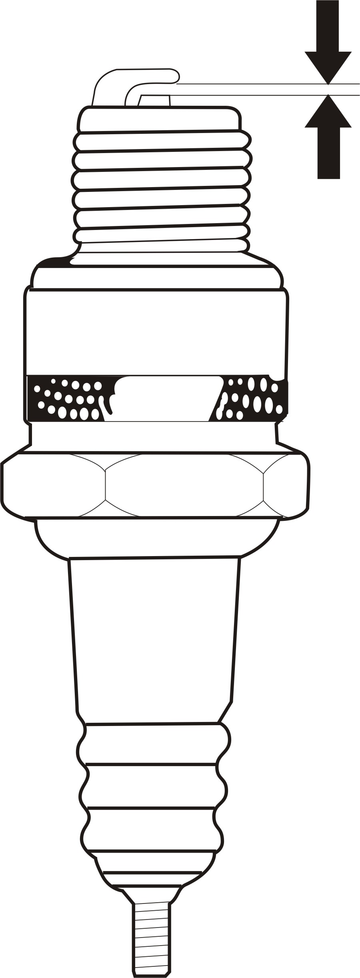
0,028-0,031
дюйма
(0,70-0,80 мм)

ОБСЛУЖИВАНИЕ СВЕЧИ ЗАЖИГАНИЯ
Рекомендуемые свечи зажигания: F7RTC или другие эквивалентные.

ВНИМАНИЕ:
Неправильная свеча зажигания может привести к повреждению двигателя.

- Отсоедините колпачок свечи зажигания и удалите всю грязь вокруг области свечи зажигания.
- Снимите свечу зажигания с помощью ключа для свечи зажигания.
- Осмотрите свечу зажигания. Замените ее, если электроды изношены или изолятор поврежден или имеет сколы.
- если изолятор имеет трещины или сколы.
- Измерьте зазор между электродами свечи зажигания подходящим щупом.
Зазор должен составлять 0,028 - 0,031 дюйма (0,70 - 0,80 мм). Отрегулируйте
зазор, при необходимости, аккуратно согнув боковой электрод.
- Осторожно установите свечу зажигания вручную, чтобы избежать перекручивания.
- После того, как свеча зажигания накручена, затяните ключом свечу зажигания.
При переустановке использованной свечи зажигания после ее закручивания затяните на 1/8 - 1/4 оборота.
При установке новой свечи зажигания после ее закручивания затяните на 1/2 оборота.
ВНИМАНИЕ: Ослабленная свеча зажигания может перегреться и повредить двигатель.
Чрезмерное затягивание свечи зажигания может повредить резьбу в головке цилиндров.
- Наденьте колпачок свечи зажигания.

- ХРАНЕНИЕ/ТРАНСПОРТИРОВКА

ХРАНЕНИЕ ДВИГАТЕЛЯ

Подготовка к хранению
Правильная подготовка к хранению необходима для того, чтобы ваш двигатель работал без проблем и выглядел хорошо. Следующие шаги помогут предотвратить появление ржавчины и коррозию от ухудшения работы и внешнего вида вашего двигателя, а также облегчат запуск двигателя после хранения.

Очистка
Если двигатель работал, перед очисткой дайте ему остыть в течение не менее получаса. Очистите все внешние поверхности, подкрасьте поврежденную краску и покройте другие участки, которые могут ржаветь, легкой масляной пленкой.

ВНИМАНИЕ: Использование садового шланга или оборудования для мойки под давлением может привести к попаданию воды в отверстие воздухоочистителя или глушителя. Вода в воздухоочистителе пропитает воздушный фильтр, и вода, которая проходит через воздушный фильтр или глушитель, может попасть в цилиндр, что приведет к повреждению.

Попадание воды в горячий двигатель может привести к повреждению. Если двигатель работал, перед мойкой дайте ему остыть в течение не менее получаса.

Топливо
При хранении бензин будет окисляться и портиться. Старый бензин вызовет трудный запуск, и он оставляет смоляные отложения, которые забивают топливную систему. Если бензин в вашем двигателе во время хранения испортится, вам может потребоваться обслуживание или замена карбюратора и других компонентов топливной системы.

Время, в течение которого бензин можно оставить в топливном баке и карбюраторе, не вызывая при этом функциональных проблем, будет зависеть от таких факторов, как смесь бензина, температура хранения и степень заполнения топливного бака - частично или полностью. Воздух в частично заполненном топливном баке способствует ухудшению качества топлива. Очень теплое хранение / температура ускоряет порчу топлива. Проблемы с ухудшением топлива могут возникнуть в течение нескольких месяцев или даже меньше, если бензин при заполнении топливного бака не был свежим.

Ограниченная гарантия Дистрибьютора не распространяется на повреждение топливной системы или проблемы с работой двигателя в результате пренебрежения при подготовке к хранению.

Вы можете продлить срок хранения топлива, добавив стабилизатор топлива, который разработан для этой цели, или вы можете избежать проблем с ухудшением качества топлива, слив топливо из топливного бака и карбюратора.

ДОБАВЛЕНИЕ СТАБИЛИЗАТОРА ТОПЛИВА ДЛЯ РАСШИРЕНИЯ СРОКА ХРАНЕНИЯ ТОПЛИВА
При добавлении стабилизатора топлива заполните топливный бак свежим бензином. Если воздух имеется в баке, это приведет к ухудшению качества топлива при хранении. Если вы храните контейнер с бензином для заправки, убедитесь, что он содержит только свежий бензин.
- Добавьте стабилизатор топлива, следуя инструкциям производителя.

- После добавления стабилизатора топлива, запустите двигатель на открытом воздухе на 10 минут, чтобы убедиться, что обработанный бензин заменил необработанный бензин в карбюраторе.

- Заглушите двигатель и переведите топливный клапан в положение ВЫКЛ.

СЛИВ ТОПЛИВА ИЗ ТОПЛИВНОГО БАКА И КАРБЮРАТОРА
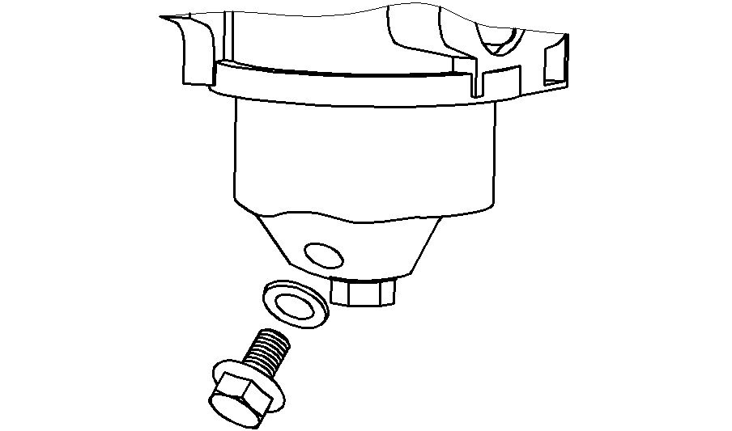
- Поместите контейнер для бензина под карбюратором и используйте воронку, чтобы избежать разлива топлива.
КАРБЮРАТОР
ПРОКЛАДКА

УПЛОТНИТЕЛЬНАЯ ШАЙБА
СЛИВНОЙ БОЛТ

- Снимите сливной болт карбюратора и уплотнительную шайбу, а затем переведите рычаг топливного клапана в положение ON.

- После того, как все топливо слилось в емкость, снова установите сливной болт и уплотнительную шайбу. Надежно затяните их.

Меры предосторожности при хранении
- Заменить моторное масло.

- Снять свечи зажигания.

- Налейте в цилиндр столовую ложку (5-10 см3) чистого моторного масла.

- Потяните трос стартера несколько раз, чтобы распределить масло в цилиндре.

- Установите свечи зажигания.

- Медленно потяните трос стартера, пока не почувствуете сопротивление. Это закроет клапана, чтобы влага не могла попасть в цилиндр двигателя. Осторожно опустите трос стартера.

Если двигатель будет храниться с бензином в топливном баке и карбюраторе, важно снизить опасность воспламенения паров бензина. Выберите для хранения хорошо проветриваемое помещение вдали от любого устройства, работающего с пламенем, такого как печь, водонагреватель или сушилка для белья. Также избегайте мест с искровым электродвигателем или где работают электроинструменты.

По возможности избегайте мест хранения с высокой влажностью, поскольку это способствует образованию ржавчины и коррозии.

Если из топливного бака слито не все топливо, оставьте рычаг топливного клапана в положении OFF/ВЫКЛ, чтобы уменьшить вероятность утечки топлива.

Расположите оборудование так, чтобы двигатель был выровнен по горизонтали. Наклон может привести к утечке топлива или масла.

- Когда двигатель и выхлопная система остынут, накройте двигатель, чтобы не допустить попадания пыли. Горячий двигатель и выхлопная система могут воспламенить или расплавить некоторые материалы. Не используйте листовой пластик в качестве пылезащитного чехла. Непористое покрытие будет удерживать влагу вокруг двигателя, способствуя образованию ржавчины и коррозии.

·Время, в течение которого бензин можно оставить в топливном баке и карбюраторе, не вызывая при этом функциональных проблем, будет зависеть от таких факторов, как смесь бензина, температура хранения и степень заполнения топливного бака - частично или полностью. Воздух в частично заполненном топливном баке способствует ухудшению качества топлива. Очень теплое хранение / температура ускоряет порчу топлива. При хранении бензин будет окисляться и портиться. Старый бензин вызовет трудный запуск, и он оставляет смоляные отложения, которые забивают топливную систему. В результате, если двигатель не используется более одного месяца, жидкое топливо должно быть полностью слито, чтобы предотвратить порчу топлива в топливной системе и карбюраторе.
·Сбои в работе топливной системы или двигателя, возникающие в результате неправильного хранения, гарантией не покрываются.
Если двигатель оснащен аккумулятором для электростартера, заряжайте аккумулятор один раз в месяц, пока двигатель находится в хранилище. Это поможет продлить срок службы аккумулятора.

Расконсервация
Проверьте свой двигатель, как описано в главе ЭКСПЛУАТАЦИЯ.

Если топливо было слито во время подготовки к хранению, заполните бак свежим бензином. Если вы храните контейнер с бензином для заправки, убедитесь, что он содержит только свежий бензин. Бензин со временем окисляется и портится, вызывая трудный запуск.

Если цилиндры были покрыты маслом во время подготовки к хранению, двигатель может кратковременно дымить при запуске. Это нормально.

Транспортировка
Если двигатель работал, прежде чем загружать оборудование в транспортное средство дайте ему остыть в течение как минимум 15 минут. Горячий двигатель и выхлопная система могут обжечь вас и могут воспламенить некоторые материалы.
При транспортировке держите двигатель ровно, чтобы уменьшить вероятность утечки топлива. Переведите рычаг топливного клапана в положение OFF/ВЫКЛ.

- ПОИСК И УСТРАНЕНИЕ НЕИСПРАВНОСТЕЙ
ДВИГАТЕЛЬ НЕ ЗАПУСКАЕТСЯ | Возможная причина | Способ устранения
- Проверьте контрольные позиции | Заслонка в положении OPEN/ОТКРЫТ. | ЗАслонка рычаг в положение CLOSE/ЗАКРЫТО, если двигатель не прогрелся.
- Проверьте контрольные позиции | Выключатель двигателя в положении OFF. | Поверните выключатель двигателя в положение ON.
- Проверьте топливо. | Нет топлива. | Заправьте
- Проверьте топливо. | Плохое топливо; двигатель хранится без очистки или слива бензина, либо заправляется плохим бензином. | Слейте топливо из топливного бака и карбюратора. Заправьте свежим бензином.
- Снимите и осмотрите свечи зажигания. | Свечи зажигания неисправны, загрязнены или неправильный зазор. | Отрегулируйте зазор или замените свечи зажигания.
- Снимите и осмотрите свечи зажигания. | Свечи зажигания мокрые от топлива (залитый двигатель). | Просушите и переустановите свечи зажигания. Запустите двигатель с рычагом управления в положении FAST.
- Доставьте двигатель авторизованному сервисному дилеру или смотрите руководство. | Засорен топливный фильтр, неисправность карбюратора, неисправность зажигания, заклинило клапан и т. д. | При необходимости замените или отремонтируйте неисправные компоненты.
ДВИГАТЕЛЮ НЕ ХВАТАЕТ МОЩНОСТИ | Возможная причина | Коррекция
1. Проверьте воздушный фильтр | Фильтрующий элемент(ы) засорен. | Очистите или замените фильтрующий элемент(ы).
2. Проверьте топливо. | Нет топлива. | Заправьте
2. Проверьте топливо. | Плохое топливо; двигатель хранится без очистки или слива бензина, либо заправляется плохим бензином. | Слейте топливо из топливного бака и карбюратора. Заправьте свежим бензином.
3. Доставьте двигатель авторизованному сервисному дилеру или смотрите руководство. | Засорен топливный фильтр, неисправность карбюратора, неисправность зажигания, заклинило клапан и т. д. | При необходимости замените или отремонтируйте неисправные компоненты.
ДВИГАТЕЛЬ РАБОТАЕТ НЕПРАВИЛЬНО | Возможная причина | Коррекция
1. Проверьте свечу зажигания | Свеча зажигания неисправна. | Установите новую свечу с правильным зазором.
1. Проверьте свечу зажигания | Зазор свечи зажигания неправильный. | Установите зазор между электродами от 0,7 до 0,8 мм.
2. Проверьте воздушный фильтр | Элемент воздушного фильтра загрязнен. | Очистите элемент воздушного фильтра.

- ТЕХНИЧЕСКАЯ ИНФОРМАЦИЯ И ИНФОРМАЦИЯ ДЛЯ ПОЛЬЗОВАТЕЛЯ

Расположение серийного номера
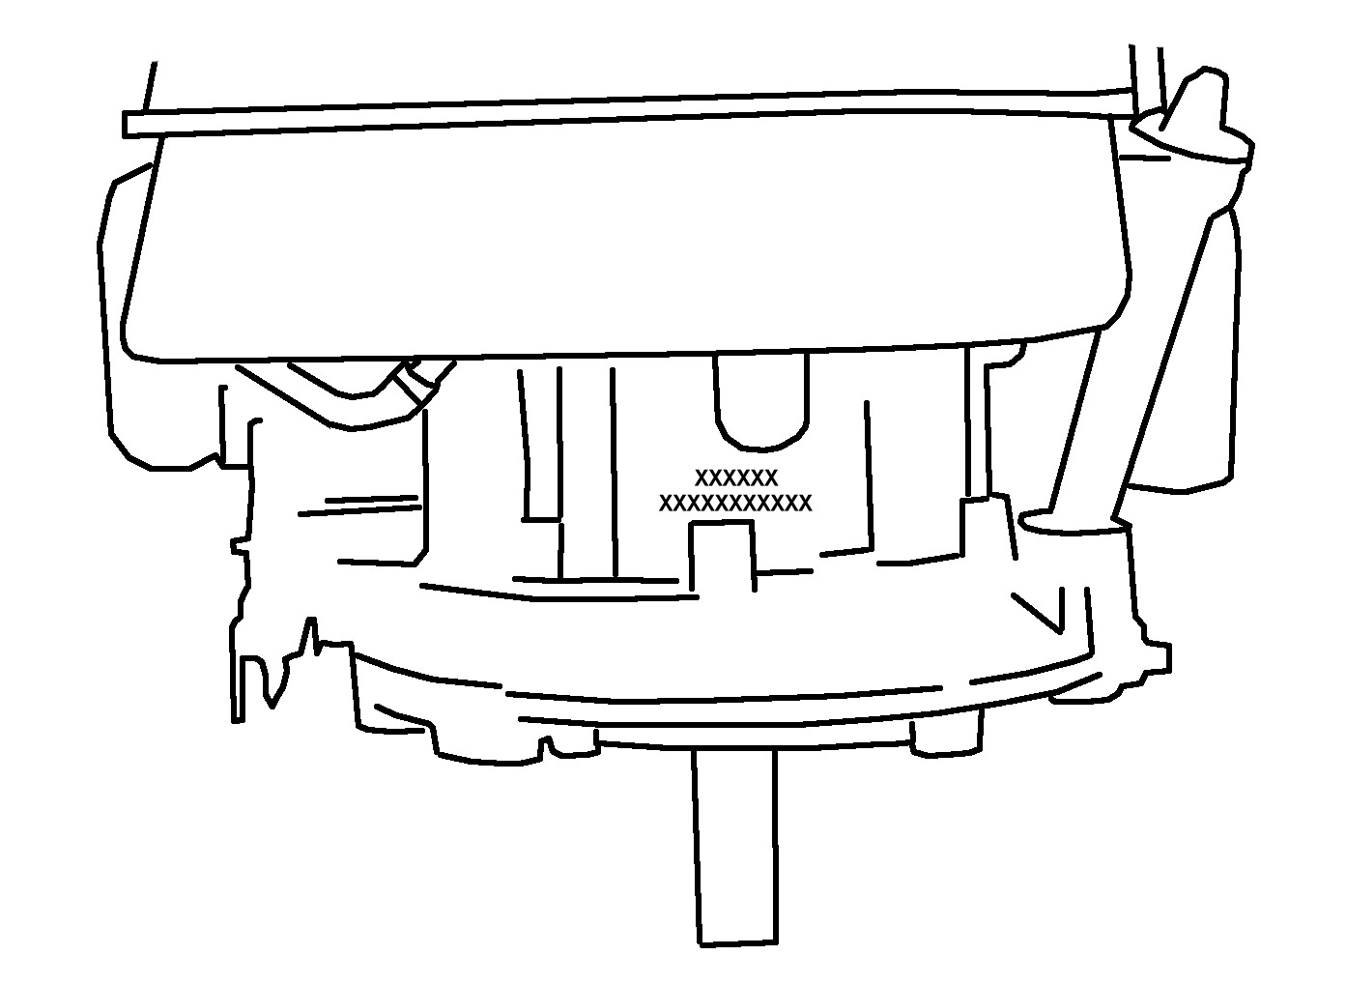
ТИП ДВИГАТЕЛЯ
СЕРИЙНЫЙ НОМЕР

Запишите серийный номер двигателя в поле ниже. Этот серийный номер понадобится вам при заказе деталей, а также при обращении за технической или гарантийной информацией.

Серийный номер двигателя: ____________________________________

Техническое обслуживание
Соблюдайте график технического обслуживания. Помните, что этот график основан на предположении, что ваша установка будет использоваться по назначению. Для длительной работы при высокой нагрузке или высокой температуре или использования в необычно влажных или пыльных условиях потребуется более частое обслуживание.

Настройка двигателя

ЭЛЕМЕНТ | Технические характеристики
Зазор свечи зажигания | 0,028-0,031 дюйма  (0,70-0,80 мм)
Клапанный зазор | Впуск: 0,10～0,15Мм0～0,15мм (холодн.)  Выпуск: 0.15～0.20 мм (холодный)
Другие технические характеристики | Никаких других настроек не требуется

Краткая справочная информация
Машинное масло | Тип | SAE 10W-30, API SE или SF, для общего пользования
Машинное масло | Емкость | 1P61FA、1P65FA : 0,55 л (0,146 галлона США, 0,119 брит. галлон)  1P61FE 、1P65FE、1P75F : 0,5 л (0,133 галлона США, 0,108 брит. галлон)  1P68FA、1P70F、1P70FA : 0.6л (0,16 галл. США, 0, 13 брит. галл.)
Свеча зажигания | Тип | F7RTC или другие эквиваленты.
Свеча зажигания | Зазор | 0,028 - 0,031 дюйма (0,70 - 0,80 мм)
Карбюратор | Скорость холостого хода | 1800 ± 150 об/мин
Техническое обслуживание | Каждое использование | Проверить машинное масло. Проверьте воздушный фильтр
Техническое обслуживание | Первые 5 часов | Замена машинного масла
Техническое обслуживание | Последующая | Обратитесь к техническому обслуживанию

- Технические характеристики
Модель | 1P61FA | 1P65FA | 1P61FE | 1P65FE | 1P70F | 1P68FA | 1P70FA | 1P75F
Тип | Одноцилиндровый, 4-тактный, с принудительным воздушным охлаждением, верхнее расположение клапанов
Номинальная мощность (кВт/3600 об/мин) | 2,7 | 3,0 | 2,2 | 2,7 | 3,3 | 3,4 | 3,6 | 4,5
Макс.. крутящий момент (Н ·м/об/мин) | 7/2500 | 8,3/2500 | 6,8/2500 | 7/2500 | 9/2500 | 9,5/2500 | 10,5/2500 | 14/2500
Расход топлива (г/кВт·ч) | ≤395
Скорость холостого хода | 1800 ± 150 об/мин
Рабочий ход (мм) | 61×48 | 65×48 | 61×42 | 65×42 | 70×45 | 68×51 | 70×51 | 75×50,8
Объем (куб.см) | 140 | 159 | 123 | 139 | 173 | 185 | 196 | 224,4
Режим смазки | Впрыск
Режим запуска | Ручной стартер
Вращение | Против часовой стрелки (со стороны ВОМ)
Клапанный зазор | впускной клапан : 0,10 ± 0,02 мм, выпускной клапан : 0,15 ± 0,02 мм
Зазор свечи зажигания | 0,7 ~ 0,8 мм
Режим зажигания | Зажигание транзисторное на основе магнето
Воздухоочиститель | Полусухое, масляная баня, пенный фильтр |  | Пенный фильтр |  | Полусухое, масляная баня, пенный фильтр
Размер (Д×Ш×В ) (мм) | 371×338×275 |  | 325×318×245 |  | 379×358×278 | 385×358×278 |  | 384×341×258
Вес нетто (кг) | 11,7 | 11,8 | 8,8 | 8,5 | 12,5 | 13,1 | 12,8 | 13,7

Номинальная мощность двигателя, указанная в этом документе, представляет собой чистую выходную мощность, протестированную на серийном двигателе для этой модели двигателя и измеренную в соответствии с SAE J1349 при 3600 об/мин (полезная мощность) и при 2500 об/мин (макс. чистый крутящий момент). Массовое производство двигателей может отличаться от этого значения.
Фактическая выходная мощность для двигателя, установленного в конечной машине, будет варьироваться в зависимости от множества факторов, включая рабочую скорость двигателя в условиях эксплуатации, условия окружающей среды, техническое обслуживание и другие переменные.

